NUEVAS TECNOLOGÍAS

CABRI 4
Ángulos centrales y ángulos inscritos.
- Define un punto O y dibuja una circunferencia con centro en dicho punto.
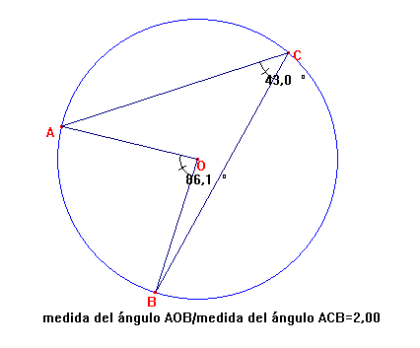

- Determina tres puntos A, B, C de dicha circunferencia y traza los segmentos AC, CB, AO y OB.
- Utiliza Marca de ángulo para señalar los ángulos AOB y ACB y Ángulo para calcular sus medidas. Asegura que están expresadas en grados sexagesimales. Si no lo están, con la opción Preferencias del menú Opciones lo puedes cambiar.
- Con la herramienta Calcular activada haz clic con el ratón sobre la medida del ángulo AOB, después sobre la tecla de dividir (/ ) de la calculadora que aparece, a continuación sobre la media del ángulo ACB y por último sobre la tecla igual (= ). Arrastra con el ratón el resultado que aparece a una parte vacía del área de trabajo.
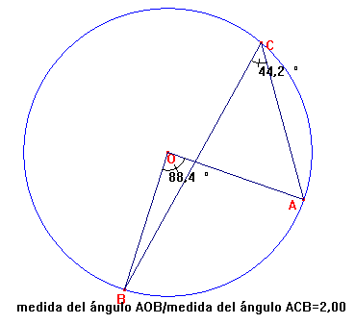
- Haciendo clic con el ratón en el texto que aparece, cambia la palabra Resultado por una frase que indique la operación que has realizado por ejemplo “medida del ángulo AOB / medida del ángulo ACB”
- Desplaza con el puntero el punto A por la circunferencia. Observa que cambia la medida de los ángulos pero la razón entre ellos se mantiene.
Longitud de la circunferencia y área del círculo.
- Define un punto O y dibuja una circunferencia con centro en dicho punto. Determina un punto A de la circunferencia y el segmento OA.
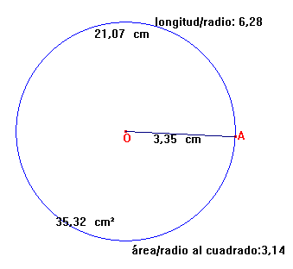
- Utiliza la herramienta Distancia y longitud para medir la longitud de la circunferencia y el segmento OA, que es su radio.
- Con la herramienta Calcular activada divide la longitud de la circunferencia entre la medida del radio. Arrastra con el puntero el resultado a una parte vacía de la pantalla y cambia en el texto la palabra Resultado por “longitud/radio”. Observa, modificando el radio de la circunferencia, que esta razón es constante.
- Activa la herramienta Área para calcular la medida de la superficie del círculo.
- Utiliza la herramienta Calcular para encontrar la razón entre el área del círculo y el cuadrado de la medida del radio. Arrastra con el puntero el resultado a una parte vacía de la pantalla y cambia en el texto la palabra Resultado por “área/(radio al cuadrado)”. Observa, modificando el radio de la circunferencia, que esta razón es constante.
Recta tangente a una circunferencia.
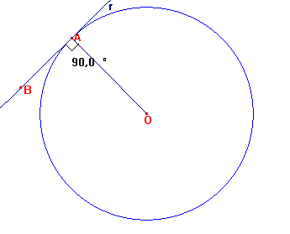
- Define un punto O y dibuja una circunferencia con centro en dicho punto. Determina un punto A de la circunferencia y el segmento OA.
- Traza una recta perpendicular al segmento OA que pase por el punto A, llámala r.
- Determina un punto B de la recta r para medir con ángulo la medida del ángulo OAB y utiliza Marca de ángulo para señalarlo.
- Desplaza el punto A por la circunferencia y observa que la recta r permanece tangente a la circunferencia y el ángulo OAB se conserva constante.
- Puedes verificar que la construcción permanece al modificar el radio de la circunferencia.
Polígonos inscritos y circunscritos a una circunferencia.
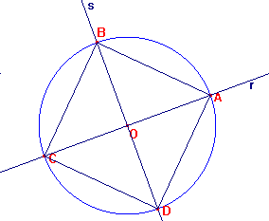
- Define un punto O y dibuja una circunferencia con centro en dicho punto. Determina un punto A de la circunferencia y la recta r que pasa por los puntos O y A. Llama C al punto de intersección entre la recta r y la circunferencia distinto de A.
- Traza la recta perpendicular a r que pasa por el punto O y llámala s. Define como B y D los puntos de intersección de la recta s con la circunferencia.
- Activa polígono para dibujar el cuadrado que pasa por los puntos A, B, C y D.
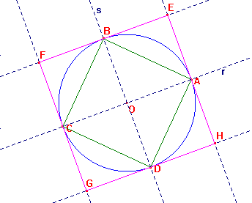
- Agarra con el puntero la circunferencia y modifica su tamaño para así comprobar que la construcción está bien hecha y el cuadrado permanece inscrito en la circunferencia.
- Traza las rectas perpendiculares a s que pasan por B y D y las rectas perpendiculares a r que pasan por A y C.
- Denomina E, F, G y H a los puntos de intersección de estas rectas.
- Activa polígono para dibujar el cuadrado que pasa por los puntos E, F, G y H y comprueba que está circunscrito a la circunferencia.
- Utiliza punteado para hacer discontinuas las rectas accesorias y color para diferenciar el cuadrado inscrito y el circunscrito.
- Modifica el tamaño de la circunferencia para comprobar que la construcción está bien hecha y el cuadrado permanece circunscrito a la circunferencia.
ACTIVIDADES:
  - Dibuja la circunferencia que tiene su centro en un punto O y es tangente a una recta r.
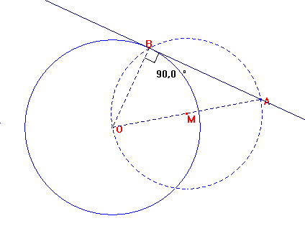
  - Traza la recta tangente a una circunferencia por un punto exterior a la misma. Observa la figura adjunta.
  - Dibuja la circunferencia que pasa por dos puntos A y B y tiene su centro en una recta r.
  - Dibuja un octógono regular inscrito y otro circunscrito a una circunferencia. Modifica la apariencia de la construcción punteando los elementos necesarios para realizar la construcción y deja con trazo continuo la circunferencia y los dos polígonos con distinto color.
  - Dibuja un hexágono regular inscrito y otro circunscrito a una circunferencia.

